2023/24

Gianmarco Roberti

Capolavoro

2023/24

CAPOLAVORO: Football Data Science

## Indice

Indice 1

Introduzione 2

Idea 3

Cosa ho studiato? 4

Realizzazione progetto 5

Difficoltà 7

Conclusioni 8

## Introduzione

Negli ultimi tempi mi sono molto appassionato alla data analysis e quindi ho deciso di creare il mio capolavoro proprio su questo argomento, intrecciandolo con una delle mie più grandi passioni, il calcio. L'obiettivo di questo progetto era quello di apprendere nuove nozioni di Excel, SQL, Python, ma anche proprio mettere mano ad un vero dataset preso da Kaggle e altri siti calcistici come <https://www.fantacalcio.it/statistiche-serie-a/2023-24/statistico> e usare nuovi ambienti di sviluppo ovvero Google Colab e Looker Studio (entrambi di proprietà di Google).

## Idea

L’idea per questo progetto mi è venuta guardando alcuni video sul web di alcuni Data Analyst professionisti e io ho cercato di riportare il loro lavoro nel mio mondo. Infatti la mia idea è scaturita dove aver visto alcuni video su YouTube di @JM Dieke. La mia idea comprendeva inizialmente la creazione di un file .xlsx dove andavano riportati tutti i dati presi da Internet, successivamente andava realizzata la dashboard per la visualizzazione di questi dati, facendo anche le opportune analisi. Le analisi comprendono principalmente il numero di gol fatti, quello degli assist effettuati, dei cartellini ricevuti e dei voti presi dai calciatori. I dati da me trattati comprendono le statistiche della stagione 2023/24, quindi i dati non sono completi, poiché nel momento in cui sto scrivendo, mancano ancora 3 partite del campionato di Serie A.

## Cosa ho studiato?

Per poter redigere questo progetto ho inizialmente cercato del materiale online per quanto riguarda la data analysis, in particolare la football analysis. Ho trovato alcuni progetti su GitHub su questo argomento e ho poi approfondito il codice Python utile all'analisi dei dati tramite dei video su Numpy, Pandas e Matplotlib su YouTube. Per seguire i corsi su queste librerie di Python, mi sono affidato a delle playlist sul canale YouTube di @EdoardoMidali, in cui ho seguito non solo tutorial su questo argomento ma anche altri video su altri linguaggi di programmazione.

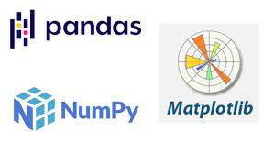

Successivamente mi sono informato anche per quanto riguarda Google Colab ed ho scoperto che è una piattaforma basata su cloud che consente di scrivere e eseguire codice Python attraverso il tuo browser. Ultimamente molti utenti stanno usando questi strumenti poichè sono gratuiti e offrono GPU e RAM a tutti gli utenti che hanno un account Google.



Infine ho iniziato a prendere confidenza con Looker Studio, uno strumento gratuito, offerto da Google, che trasforma i dati in dashboard e report informativi, facili da leggere e condividere e completamente personalizzabili. Ho imparato ad usare questo servizio sempre grazie sia alla visione di video su YouTube ma anche grazie all’enorme mole di informazioni che girano in rete. Grazie a questo programma sono riuscito a realizzare una dashboard intuitiva ma efficace.



Ovviamente, per questo progetto, mi servivano anche delle nozioni di Excel, di cui però avevo una buona base avendolo studiato durante il mio percorso scolastico ma anche personale, facendo anche ore di ripetizione a ragazzi non molto ferrati sull’argomento.

## Realizzazione progetto

Questo progetto è stato ideato e realizzato come "Capolavoro" per l'anno scolastico 2023/2024. Ho iniziato la realizzazione del progetto nel mese di Gennaio 2024, dopo aver seguito alcuni corsi su argomenti come la Data Analysis. Possiamo dividere il progetto in due parti, la prima che riguarda Excel, mentre l’altra riguarda Looker Studio:

1. Il mio dataset di partenza, ovvero l’insieme dei dati su cui poi ho effettuato alcune analisi, è stato scritto in un file .xlsx e comprendeva alcuni campi come l’id del calciatore, il cognome del calciatore, la squadra di appartenenza, la città della squadra, il numero di gol effettuati, il numero di assist effettuati, la media voto del calciatore, il numero di ammonizioni, il numero di espulsioni e il ruolo del calciatore. I dati, come già anticipato, si riferiscono alla stagione 2023/24. Nel file Excel ho quindi riportato tutti i dati che ho trovato sia su Kaggle che su <https://www.fantacalcio.it/statistiche-serie-a/2023-24/statistico>. Ho inoltre deciso di analizzare 30 giocatori, ovvero coloro che, secondo me, hanno meglio performato nella stagione presa in considerazione.

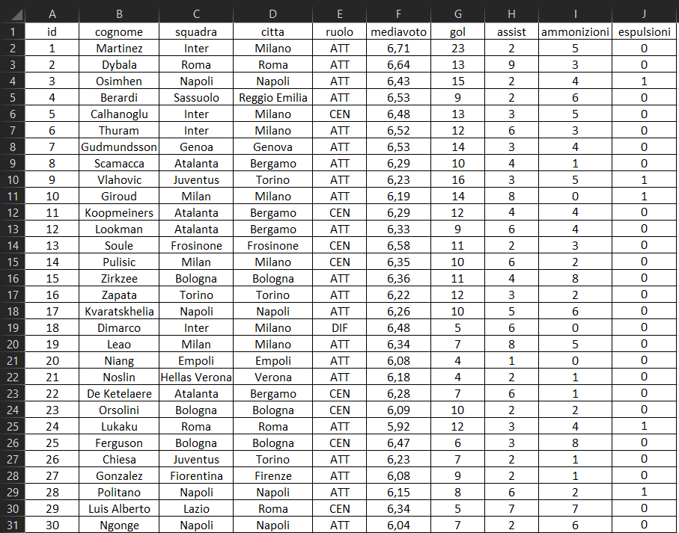

Questo è il mio file Excel in cui è contenuto il mio dataset per il progetto.

1. La seconda parte del progetto è stata svolta su Looker Studio, dove ho importato il file .csv con i dati del file Excel. Prima di effettuare questa operazione, utilizzando un convertitore online, ho convertito il file .xlsx in un file .csv di modo da poterlo caricare su Looker Studio. Successivamente ho caricato il file .csv nella sezione Dati di Looker Studio. Al mio report ho aggiunto un titolo “Serie A Players Dashboard” e ho creato prima 3 schede punteggi nelle quali ho inserito il numero maggiore di gol fatti da un singolo calciatore (nel mio caso era 23 gol effettuati da Lautaro Martinez), la media voto totale di tutti i calciatori coinvolti nell’analisi (nel mio caso la media era 6,32) e il numero di cartellini del calciatore con più ammonizioni (nel mio caso 8 ammonizioni). Successivamente ho creato un grafico a torta nel quale ho riportato la percentuale dei vari ruoli dei calciatori presi in analisi. Dal grafico deduciamo che quasi i ¾ dei calciatori analizzati sono attaccanti, quasi il 27% sono centrocampisti e abbiamo solamente 1 difensore. Infine ho creato un grafico combinato nel quale, tramite le barre, ho ordinato in ordine decrescente i calciatori in base ai loro gol fatti, mentre, tramite le linee, ho messo in evidenza gli assist effettuati da questi calciatori.

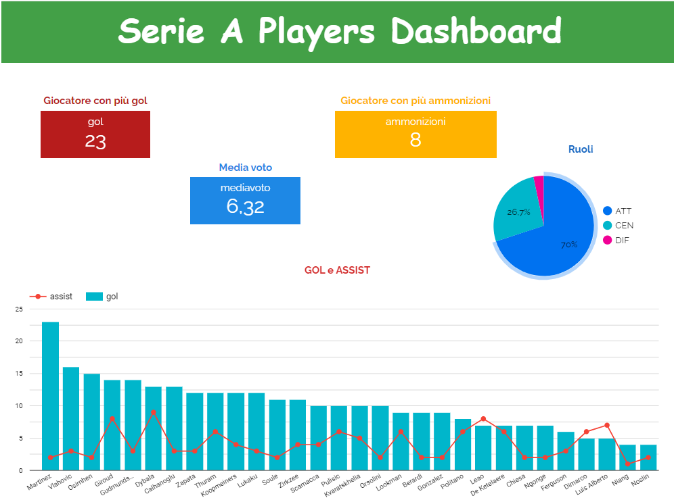

Questa è la dashboard che contiene i dati sotto forma di grafici

La dashboard inoltre è interattiva, questo significa che l’utente che andrà poi a consultare se ad esempio clicca, nel grafico misto, sulla barra relativa ai gol di un singolo calciatore, nei grafici sovrastanti verranno visualizzate le statistiche relative a quel calciatore, quindi quanti gol ha segnato, qual è la sua media voto, quante ammonizioni a ricevuto e quale è il suo ruolo.

Invece se ad esempio l’utente, nel grafico a torta, clicca sulla porzione dedicata agli attaccanti visualizzerà solo i dati relativi agli attaccanti, quindi il numero massimo di gol realizzati da un attaccante, la media voto degli attaccanti, l’attaccante che ha ricevuto più cartellini gialli e il grafico misto riporterà le informazioni relative ai soli attaccanti.

Il link per accedere alla visualizzazione del report su Looker Studio è:

<https://lookerstudio.google.com/s/vDz3YOBVNFc>

## Difficoltà

Le difficoltà riscontrate nella realizzazione di questo progetto sono state molteplici, innanzitutto ho lavorato su ambienti diversi da quelli che usavo abitualmente e quindi inizialmente mi sono sentito un po' spaesato. Successivamente ho avuto difficoltà nella gestione del DataSet e in alcune delle operazioni che dovevo effettuare su di esso, come, ad esempio, la creazione dei grafici per effettuare le analisi. Per superare queste difficoltà ho utilizzato materiale online che mi spiegava come poter effettuare le operazioni che desideravo.

## Conclusioni

Questo progetto mi è piaciuto molto poichè combinava sia la mia passione per il calcio, che il mio interesse verso la Data Science, che spero in futuro di poter approfondire. Credo che questo semplice progetto con la sua interfaccia possa essere il punto di partenza dei miei studi di statistica. Infatti mi piacerebbe molto poter lavorare ancora con i dati ed estrapolare da essi informazioni interessanti, soprattutto se parliamo dell'ambito calcistico. Ho scelto questa tipologia di progetto poichè penso che esso rappresenti il mio "ponte" dalla scuola superiore all'università: infatti durante la scuola secondaria di 2° grado ho studiato Informatica, e quindi anche Python, mentre all'università andrò a frequentare il corso di laurea in scienze statistiche, poichè è una delle materie che più mi affascina e che credo per il futuro sia tra le più fondamentali.